"Más allá de Broca y Wernicke: Conexiones subcorticales en imágenes in vivo y estudios funcionales”
"Beyond Broca and Wernicke: Subcortical connections from in vivo images and functional studies”

Autores: Mileo F.G; Peralta J.R.; Bertón P.I.; Romano Barrera F.E.; Muñoz D.

Laboratorio de Anatomía Viviente
III Cátedra de Anatomía Normal
Facultad de Medicina
Universidad de Buenos Aires.
Hospital Nacional Profesor Alejandro Posadas
Departamento de Diagnostico por Imagen.
Contacto: federicomileo@gmail.com

Resumen

La concepción anatómica de distribución cortical y subcortical del lenguaje, va más allá de las conocidas áreas de Broca (44 de Brodmann) y Wernicke (22 de Brodmann), y su conexión entre sí a partir del fascículo arqueado (FA).La extensión de la red cortical y subcortical es consistente con la noción de que la compresión del lenguaje es un proceso complejo en el que, como en otros comportamientos humanos, existe una actividad coordinada de varias regiones del cerebro, cada una actuando en subprocesos que se integran para desarrollar la comprensión final.La concepción anatómica de distribución cortical y subcortical del lenguaje, va más allá de las conocidas áreas de Broca (44 de Brodmann) y Wernicke (22 de Brodmann), y su conexión entre sí a partir del fascículo arqueado (FA).La extensión de la red cortical y subcortical es consistente con la noción de que la compresión del lenguaje es un proceso complejo en el que, como en otros comportamientos humanos, existe una actividad coordinada de varias regiones del cerebro, cada una actuando en subprocesos que se integran para desarrollar la comprensión final. Finalmente, resulta fundamental conocer la anatomía de estos haces y sus conexiones para comprender la funcionalidad en el caso de su afectación patológica y la recuperación posterior.
Objetivos: - Mostrar y describir a partir de RM-ITD y corticografías la anatomía normal de los haces subcorticales que forman parte de las vías del lenguaje.-Definir reparos anatómicos para identificar áreas y vías del lenguaje en imágenes de Resonancia Magnética
Material y Métodos:Mediante tractografía se buscaron y reconocieron los haces de sustancia blanca implicados en el procesamiento del lenguaje según descripciones anatómicas previas: el fascículo longitudinal superior; fascículo arcuato; fascículo longitudinal inferior; fascículo frontooccipital inferior; cápsula extrema. Luego en RM se localizaron los haces antes mecionados y las áreas involucradas en el lenguaje. Por último se estudiaron 3 pacientes a partir de electro-estimulación intraoperatoria, en donde se mapearon las áreas corticales del lenguaje.
Resultados: Se logró exitosamente localizar las áreas y haces que forman parte de la anatomía normal del lenguaje.
PALABRAS CLAVES: Áreas del lenguaje; corriente dual; fascículo longitudinal superior; fascículo arcuato; fascículo occipitofrontal inferior; estudios funcionales.

Summary
The anatomical understanding of cortical and subcortical distribution of language is beyond the already known Broca's and Wernicke's areas (44 and 22 of Brodmann) and the connection between themselves through de arcuate fascicule. The cortical and subcortical network extension is consisten with the idea that language comprehension is a complex process in which, like in another human behaivours, exists a coordinated activity between several brain regions, each one performing subprocesses integrated to develop final comprehension. Finally, it results essential to know the anatomy of these pathways and their connections in order to understand the functionality in case of pathology and the ulterior recovery.
Objective: to show and describe using DTI-MR and corticographies, the normal anatomy of the subcortical bundles which compose the language pathways. Define anatomical landmarks to identify cortical areas and language pathways in Magnetic Resonance Imaging.
Material and Method: By tractography, white matter bundles implied in the processing of language were searched according to previous anatomical descriptions: superior longitudinal fascicle, arcuate fascicle, inferior longitudinal fascicle, inferior frontooccipital fascicle and extreme capsule. Then, using MRI the previously mentioned tracts and the areas involved in language were localized. Finally, 3 patients were studied from intraoperatory electrostimulation in which cortical areas of language were mapped.
Results: The forming areas and pathways of the language were successfully localized.
Keywords: areas of the language; dual stream, superior longitudinal fascicle, arcuate fascicle, inferior frontoocipital fascicle, functional studies.

Introducción
La concepción anatómica de distribución cortical y subcortical del lenguaje, va más allá de las conocidas áreas de Broca (44 de Brodmann) y Wernicke (22 de Brodmann), y su conexión entre sí a partir del fascículo arqueado (FA).
En los últimos años se han empleados distintas técnicas para evidenciar la relación de la sustancia blanca con la anatomía y funcionalidad del lenguaje. A lo largo de la historia, los esfuerzos por demostrar dichas vías abarcaron desde las disecciones clásicas, la utilización de tinciones histoquímicas, y los más nuevos estudios de diagnóstico por imagen (1). Recientemente, con la aparición y aplicación de nuevas técnicas de Resonancia Magnética (RM) y del mapeo mediante electroestimulación intraoperatoria (2) se pudo mejorar la identificación y correlación anátomo-funcional de la anatomía del lenguaje a nivel cortical y subcortical.
La extensión de la red cortical y subcortical es consistente con la noción de que la compresión del lenguaje es un proceso complejo en el que, como en otros comportamientos humanos, existe una actividad coordinada de varias regiones del cerebro (3),(4) cada una actuando en subprocesos que se integran para desarrollar la comprensión final (5). De las interconexiones específicas de las distintas regiones de la corteza y sus vías, surgen las funciones. Es de aquí que se resalta la importancia de conocer estas relaciones en las estructuras aparentemente activadas durante la comprensión y la elaboración del lenguaje (6). Entonces, el mejor conocimiento de la anatomía y funcionalidad de estas conexiones es fundamental para comprender las consecuencias de la interrupción en su comunicación y la contribución para la recuperación de las mismas.

Objetivos:
- Mostrar y describir a partir de tractografìas por RM (RM-DTI) y corticografías la anatomía normal de los haces subcorticales que forman parte de las vías del lenguaje.
- Definir reparos anatómicos para identificar áreas y vías del lenguaje en imágenes de Resonancia Magnética
Material y Métodos:
1) Mediante un convenio con el Hospital Nacional Profesor Alejandro Posadas, se realizaron tractografías a 5 individuos sanos in vivo donde se buscaron y reconocieron los haces de sustancia blanca implicados en el procesamiento del lenguaje según descripciones anatómicas previas: el fascículo longitudinal superior (FLS) ; fascículo arcuato (FA); fascículo longitudinal medio (FLM) ; fascículo longitudinal inferior (FLI) ; fascículo frontooccipital inferior (FOFI) ; cápsula externa; cápsula extrema.
Para esto se utilizó un resonador de alto campo 3T Achieva Philips Medical System analizando las secuencias T1 (inversión-recuperación) en las incidencias coronal, axial y parasagital e imagen en tensor de difusión con tractografías en tres dimensiones.
El rastreo de los haces se realizó de dos maneras. La primera, se delimitaron en el modo freehand dos regiones de interés (ROIs –Region of Interest-) por tracto basando su ubicación comparativa en las descripiones clásicas anatómicas y las recientemente hechas en estudios por DTI-RM y electroestimulación intraoperatoria. La segunda manera, fue mediante la herramienta single point que selecciona de a un voxel por vez permitiendo ver en tiempo real el resultado del rastreo haciendo más específica la marcación.
2) Se evaluaron de manera retrospectiva 100 estudios por RM de cerebros normales provenientes del archivo del Laboratorio de Anatomía Viviente en el proyecto de “Cerebro Digital”. En estos se buscaron reparos anatómicos para identificar dichos fascículos en los diferentes cortes, así como las áreas frontales y temporo-parietales del lenguaje
3) Se estudiaron 3 pacientes candidatos a cirugía de epilepsia provenientes del Servicio de Neurología Pediátrica del Hospital Italiano de Buenos Aires, en los cuales se mapearon las áreas corticales del lenguaje mediante estimulación intraoperatoria con grilla de electrodos subdurales con los protocolos habituales de estimulación y evaluación neuropsicológica, correlacionando estos hallazgos con reconstrucciones 3D de resonancia magnética de los mismos sujetos.
Resultados:
Las estructuras correspondientes a las corrientes ventral y dorsal del lenguaje pudieron ser identificadas mediante tractografía en todos los pacientes:
-El fascículo longitudinal inferior se reconoció discurriendo lateral e inferior a la pared lateral del asta temporal del ventrículo lateral tomando relación con la vía óptica lateral e inferiormente (ver fig.1.)

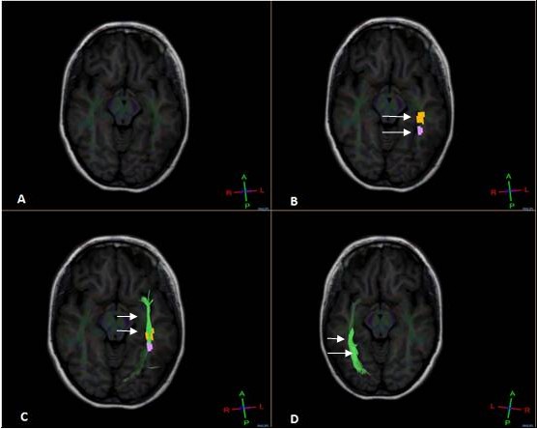

Fig.1. Tractografías axiales del encéfalo, secuencias para encontrar el FLI (verde) partiendo de la imagen A, luego B, C y D. La imagen A muestra corte axial previo a la selección de las Regiones de Interés (ROIS). Imagen B: ROIS ubicados en hemisferio izquierdo en la sustancia blanca asociada a las cortezas occipital y temporal, las flechas marcan los ROIS. Imagen C: se muestra el FLI (verde) indicado con las flechas. Imagen D Vista desde superior indicado con las flechas el FLI (verde).

-El fascículo uncinado presentaba una disposición en el plano horizontal e inferior al FOFI en su segmento insular (ver fig.2)

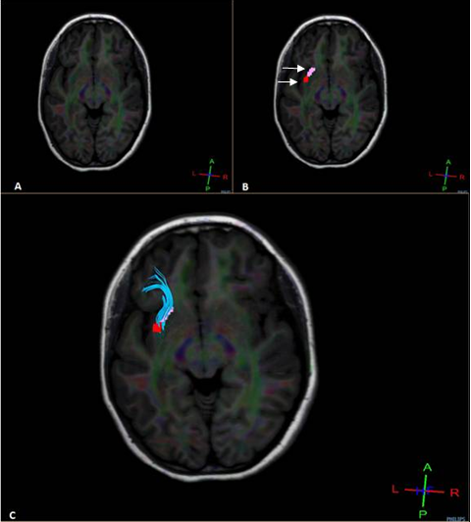

Fig.2. Tractografias axiales del encéfalo en secuencia para ubicar al FU. A: corte axial a nivel del limen de la ínsula. B: ROIS localizados en relación entre el limen de la ínsula y la capsula extrema, las flechas indican los ROIS. C: se observa el FU (celeste).

-Fasciculo longitudinal medio: Se ubica posterior al asta temporal del ventrículo lateral.

-El fascículo occipitofrontal inferior se observó uniendo las cortezas occipital, temporal y frontal, junto con la ínsula en relación hacia medial con la cápsula extrema y externa. Si se lo busca en un corte parasagital, se debe hallar fundamentalmente el asta temporal y la corteza occipital (ver fig.3.) Para encontrarlo mediante la tractografía, localizamos dos “regiones de interés” (ROIS) en un corte axial, uno superior al asta temporal y otro medialmente al limen de la ínsula teniendo en cuenta la presencia del FU.

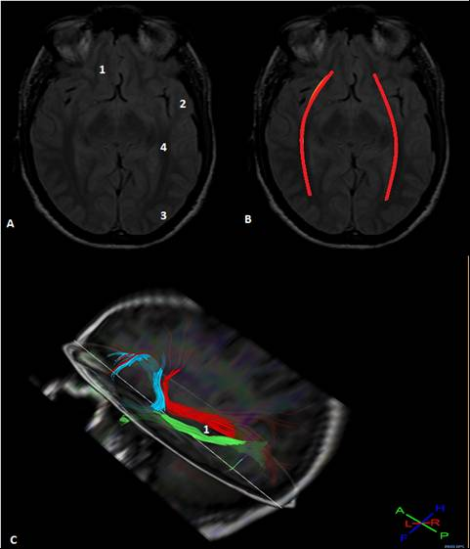
Otra de las observaciones obtenidas mediante el estudio de DTI-RM y tractografía fue la diferencia existente entre cada hemisferio: a nivel del hemisferio derecho se encuentra una relación entre FU, FLI Y FOFI equilibrada en cuanto al desarrollo de sus fibras mientras que en el hemisferio izquierdo predomina de forma casi totalitaria el FOFI, con un mayor número de fibras.

Fig.3. A: Corte axial de RM en donde se observan: 1 corteza orbitaria inferior, 2 corteza temporal anterior, 3 corteza occipital y 4 FOFI. B: Corte axial de RM en donde se observa el FOFI (rojo). C: Tractografía en dos planos de corte tanto axial como parasagital, se observa al FOFI (rojo), por encima del asta temporal del ventrículo lateral (1) y FLI (verde), medial y superior al FU (celeste).

-La cápsula extrema se observó como un haz de fibras que corrían horizontalmente desde la corteza temporal anterior en el giro T1 (superior) hasta zonas de la corteza prefrontal y frontal inferior, entre el claustro (antemuro) y la corteza insular. Además, hacia dorsal se representaron fibras que alcanzaban la corteza occipital atravesando la circunvolución parietal posteroinferior.

En los estudios de RM de archivo, los reparos anatómicos para reconocer las áreas del lenguaje son:
En cortes axiales que pasen por la ínsula, se pueden visualizar los Giros de Heschl y planos temporales a derecha e izquierda. Estos también pueden verse en cortes coronales (corresponden a la primera circunvolución temporal o T1) (Fig. 4)
Siguiendo la primera circunvolución temporal hacia arriba se identifica el giro angular, en los cortes sagitales, mientras que el área de Broca (pars triangularis) entre las ramas ascendentes del surco lateral (Fig 4)
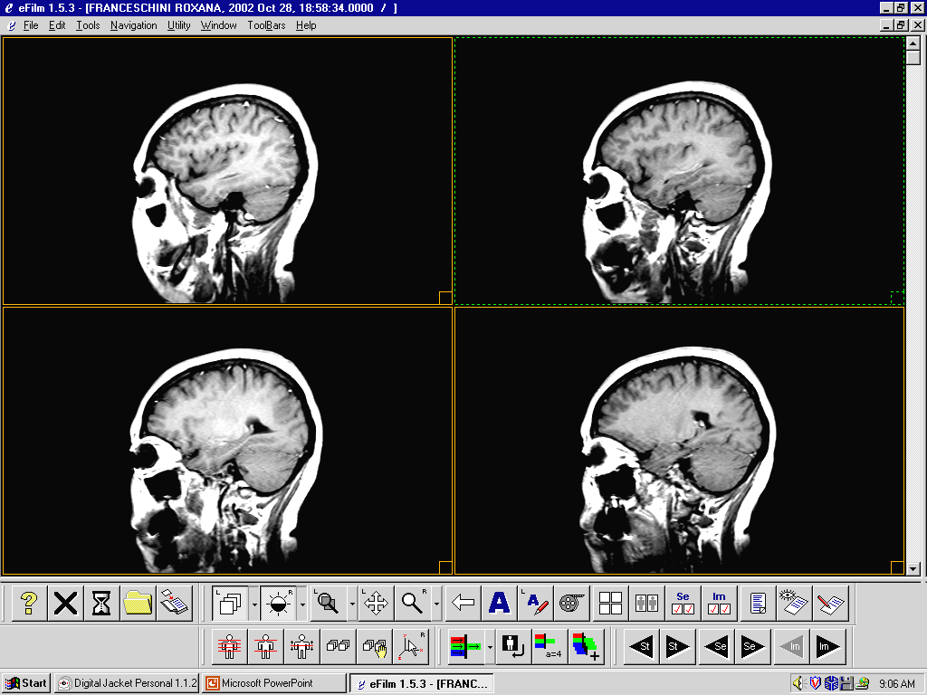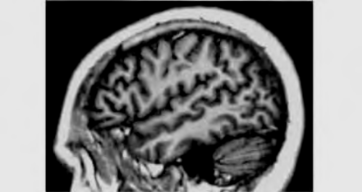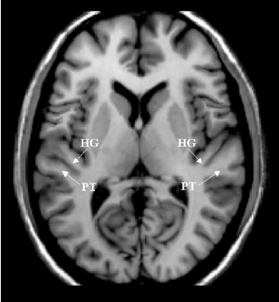
GA
PTr
CE
CE
Figura 4: RM de archivo que muestran distintas estructuras relacionadas con el lenguaje: HG: Giro de Heschl, PT: Plano Temporal, CE: Cápsula extrema, GA: Giro angular, PTr: Pars Triangularis

La cápsula extrema, en cortes axiales, coronales y sagitales, medialmente a la ínsula. (fig 4)

Los fascículos antedichos, se identifican en la sustancia blanca que une las áreas F-T y O (figura 3)
Por último, en los pacientes estudiados, se observó que las áreas corticales del lenguaje no coincidían exactamente con lo esperable según descripciones anatómicas clásicas, ubicándose más hacia abajo en el lóbulo temporal, o más anteriormente en el frontal. (Figura 5)
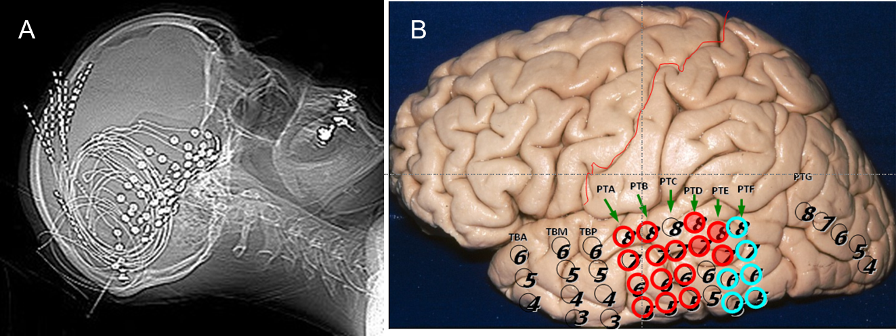

Fig.5: A: colocación de grilla subdural para mapeo cortical. B: mapeo de las distintas áreas, las sombreadas en rojo corresponden al área del lenguaje en esta paciente.
Discusión:
Desde Hickok y Poeppel, se ha aceptado que el lenguaje se organiza en un modelo de dos corrientes denominado de doble flujo (dual stream) (7). Según éste, existe un circuito dorsal encargado de la acción motora del lenguaje y un circuito ventral asociado a la semántica. Cada uno de estos tienen asociados haces y regiones corticales más o menos específicas. (8)
El circuito ventral conecta las áreas de la corteza prefrontal, temporal media y superior, parietal posterior y occipital a través de los fascículos longitudinal medio, uncinado, longitudinal inferior, occipito-frontal inferior y la cápsula extrema. (1)
El circuito dorsal involucra el giro frontal inferior (circunvoluciones orbitarias y pars triangularis – Área de Broca-), lóbulo parietal inferior a nivel del giro supramarginal y angular, y temporal dorso caudal comunicadas entre sí por los fascículos longitudinal superior y fascículo arqueado (FLS/FA) (9).
Circuito Ventral

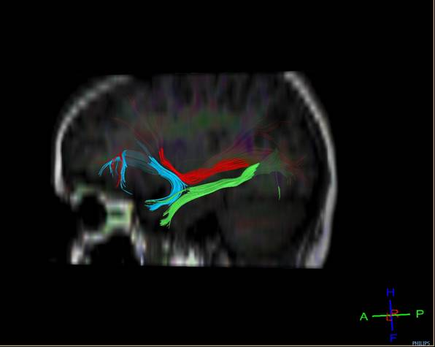
Este circuito es el que se cree que está implicado de manera directa en el tráfico de información semántica del lenguaje (1). Esta corriente relaciona la corteza frontal inferior, parietal posteroinferior, las áreas anterior y posterior de los giros temporal superior, zonas occipitotemporales de la corteza occipital mediante el fascículo occipitofrontal inferior, fascículo longitudinal inferior, fascículo uncinado, capsula extrema, capsula externa y el fascículo longitudinal medio (10) (ver fig.6.)

Fig6. Tractografía corte parasagital que muestra el FOFI (rojo), FLI (verde), FU (celeste). Los cuales forman parte de la “Corriente Ventral”.

Fascículo longitudinal inferior

Fue descrito por primera vez por Karl Friedrich Burdach en 1819, como una banda de fibras (untre Längenbündl) originadas desde el polo occipital hasta la región lateral del polo frontal. La concepción clásica anatómica describe fibras directas extendidas desde la circunvolución occipitotemporal hacia el polo temporal (ver figs.3 y 6) (1). Su participación en el lenguaje sería accesoria, conectando el polo occipital con temporal y a partir de allí con el área frontal a través del FU, formando una vía indirecta (11).
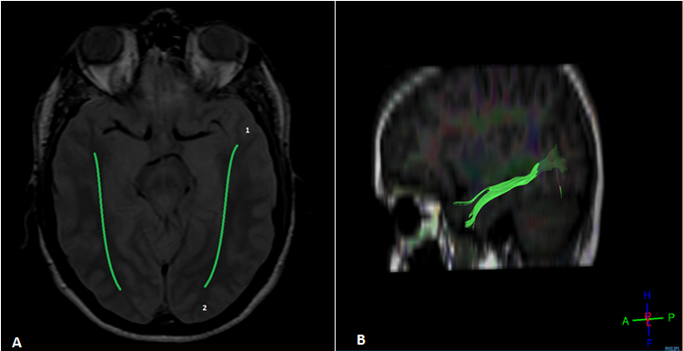
Fig.7. A: corte axial de RM donde se observa la corteza temporal anterior e inferior (1), la corteza occipital (2) y entre ellas el FLI (verde). B:Tractografía parasagital donde se muestra el FLI (verde).

Fascículo Uncinado

Las primeras descripciones fueron hechas por Reil en 1809 y Burdach en 1819. Es un haz de fibras de asociación cortas en forma de gancho de unos 2 mm de grosor que comunica en forma de abanico el área temporal anterior correspondiente a T1 y T2 con la pars orbitaria y opercular del polo frontal (ver fig.8.imagen A,B) (1).
Corre superolateralmente al núcleo lateral de la amígdala pasando compacto por el limen de la ínsula (segmento insular), a través de la cápsula externa y la cápsula extrema para alcanzar la corteza frontal inferior en dos grupos de fibras 6. El primero se dirige ventral y medialmente a la corteza orbitaria; mientras que el segundo va hacia rostral, dorsal y lateralmente al polo frontal (ver fig.8.imagen C).
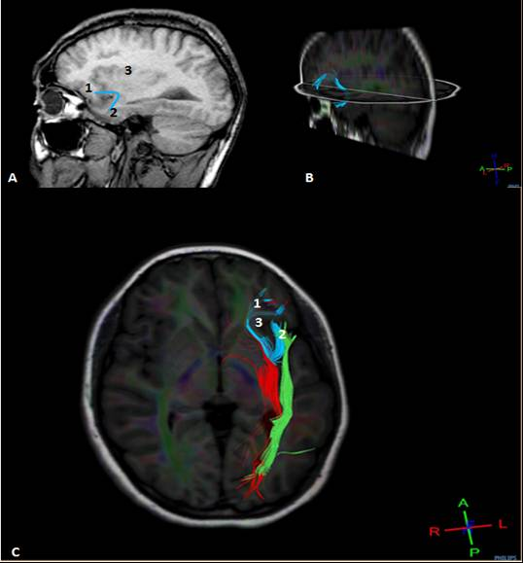
El FU y el FLI actuarían de manera secundaria en el procesamiento semántico definiendo a esto como vía indirecta (ver fig.9.) y poniendo en primer lugar al FOFI como haz principal calificándolo como la vía directa de esta corriente (12). Este último haz substituiría las funciones de la vía indirecta en caso de ser necesario y sería por esto que algunos pacientes logran recuperar la integridad lingüística pasado un cierto tiempo (13).
Fig.8. Imagen A corte parasagital de RM del encéfalo donde se muestra la pars orbitaria y opercular del polo frontal (1), la corteza temporal anterior (2) y la corteza insular (3), por último se esquematiza el FU (celeste). Imagen B tractografia en los planos de corte axial y parasagital en donde se observa el FU (celeste). Imagen C tractografia axial del encéfalo de vista inferior en donde se puede observar las relaciones que existen entre el FU (celeste), FOFI (rojo) y FLI (verde). Se indica la corteza frontal inferior (1), corteza temporal anterior (2) y el limen de la ínsula (3).

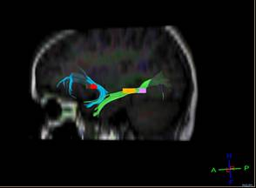

Fig.9. Tractografia parasagital del encéfalo, muestra la vía indirecta, en la cual el FU (celeste) y FLI (verde) participan.

Fascículo occipitofrontal inferior

Son fibras de asociación largas que conectan de forma continua los lóbulos occipital, temporal y frontal. Al igual que el FLI, se origina de corteza occipital dirigiéndose rostralmente pasando junto a él por el área temporal posterior en donde parte de sus fibras se entrecruzan formando una pequeña red (fig.10.) donde el FOFI pasa por encima del asta temporal quedando en relación con la vía óptica dorsal y medialmente. A partir de aquí, el FLI se dirige hacia la corteza temporal anterior, mientras que el FOFI a nivel de la ínsula toma relación con el FU quedando dorsal y medial, a su vez queda lateral a la capsula extrema y externa, si bien ambos terminan en la corteza obitofrontal FOFI lo hace mas rostral, dorsal y medial al FU (1)(11).
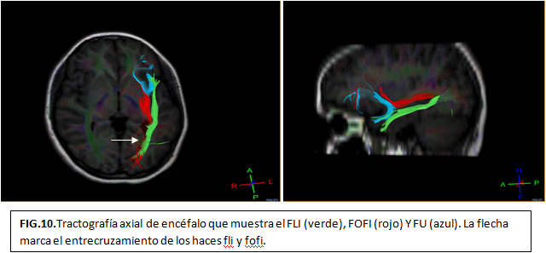
Cápsula extrema

Se encuentra localizada entre la corteza insular hacia lateral y el claustro medialmente, el cual lo separa de otras fibras correspondientes a la capsula externa. Ambas corren paralelamente, lo que dificulta su diferenciación siendo los cortes horizontales del encéfalo los más vistosos para ubicarla.
En nuestra experiencia, al determinar las áreas de interés (ROIs) en el espacio anatómico correspondiente al haz, entre el claustro (antemuro) y la corteza insular, observamos la aparición de fibras que corrían horizontalmente desde la corteza temporal anterior en el giro T1 (superior) hasta zonas de la corteza preforntal y frontal inferior(1). Además, hacia dorsal se representaron fibras que alcanzaban la corteza occipital atravesando la circunvolución parietal posteroinferior. Esta descripción, condice con lo observado previamente en la localización, trayecto, disposición y conexiones del fascículo uncinado (FU) y de parte del FOFI (14). Podría ser cierto que la cápsula extrema no sea más que un estrecho pasaje de la sustancia blanca que condensa las fibras de estos haces en su recorrido hacia la región frontal y no represente un haz diviso de los demás (ver fig.11.) 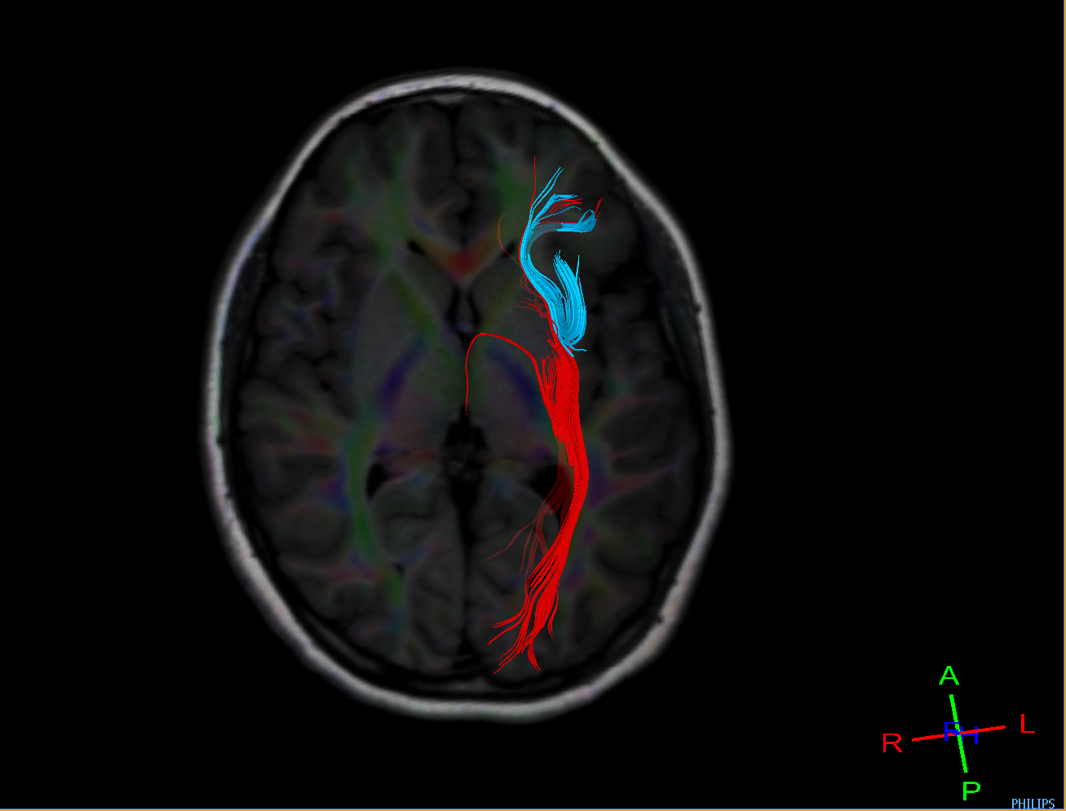
Fig.11. Tractografia axial del encéfalo donde se muestra a nivel del limen de la ínsula los haces del FOFI (rojo) y FU (celeste) en donde ambos haces se condensan a nivel de la capsula extrema, dando como conclusión que la capsula extrema no es más que fibras de los haces antes dichos.

Circuito Dorsal

Es el encargado del procesamiento motor, tradicionalmente en ella se encuentra las cortezas frontal inferior, temporal y parietal inferior. Actualmente se incorpora a estas cortezas la promotora, la cual comienza a tener un mayor rol a nivel motor del habla, dejando de forma secundaria al giro frontal inferior (9). Los haces que intervienen en este circuito son el FLS y el FA.(1)

Fascículo longitudinal superior/ Fascículo Arcuato
Son fibras que presentan íntima relación entre sí, por lo tanto difícil de dividirlas y disecarlas, forma un sistema compacto que conecta el giro frontal inferior con la corteza parietal inferior y temporal. Surgió a partir de la descripción de la afasia de conducción (fluente) por Wernicke en 1874 como la desconexión entre las áreas de la comprensión y expresión del lenguaje. Hacia 1960, estudios realizados por Geschwind, determinarían la identidad anatómica del FA conectando el giro temporal superior con la porción opercular del giro frontal inferior como centros de la imagen acústica y motora del lenguaje respectivamente. (1)
Varios investigadores (15-16), caracterizaron esta vía en dos segmentos, el primero de ellos conectaba corteza temporal media con el giro frontal inferior y se atribuía a esta la capacidad léxica –semántica, mientras que el segundo estaba establecido entre las cortezas temporal superior y frontal inferior en la cual se ponía en juego la secuencia fonológica.
El FA sería la parte más cuantiosa y voluminosa del FLS (17). Mediante tractografìa (1), (14), se llegó a la conclusión que si bien el FA alcanza la nominada Área de Broca, no lo hace de manera directa, sino haría estación en el giro precentral, y luego alcanzaría el área de Broca a través de fibras cortas de asociación, siendo así una vía más compleja que la clásicamente descripta (18) (ver fig.11 y 12).
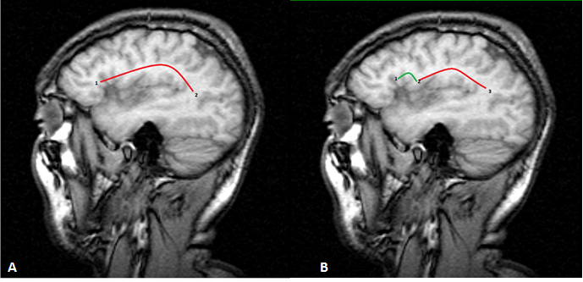
Fig.11.Imagen A RM parasagital de encéfalo donde se muestra la concepción clásica del FA (rojo) conectando el área de Broca (1) con el área de Wernicke (2). Imagen B RM parasagital de encéfalo donde se esquematiza la nueva perspectiva del FA (rojo) conectando el área de Wernicke (3), con la corteza premotora (2), y a partir de fibras de asociación cortas (verde) se conecta con el área de Broca (1).

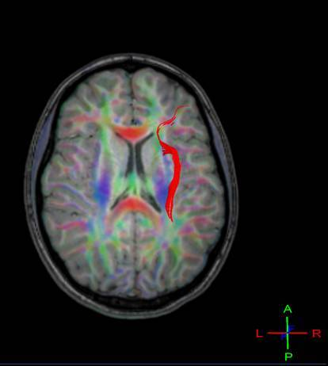
Fig.12.Tractografía axial del encéfalo donde observa al cuarto segmento del FLS, el FA (rojo).

Conclusiones

Si bien una correcta correlación anatomofuncional del habla solo puede completarse mediante estudios funcionales tales como la RM funcional o la estimulación cortical intraoperatoria, la anatomía normal de las áreas y haces subcorticales que forman parte de las vías del lenguaje pueden ser estudiados detalladamente mediante tractografía por Resonancia Magnética.

Bibliografía
- Byron, B; Ardila, A. Beyond the arcuate fasciculus: consensus and controversy in the connectional anatomy of language. Brain 2012: 135; 3529–3550.
- Duffau, H; Gatignol, P; Mandonnet, E. New insights into the anatomo-functional connectivity of the semantic system: a study using cortico-subcortical electrostimulations. Brain 2005:, 128, 797–810.
- Merlo, A.; Albanese, E.; Gómez, E.; Miño, J.; lngratta, A.; Mascitti, T. & Albanese, A. M. Regiones del lenguaje, compensación y asimetría. Facultad de Medicina. Universidad del Salvador. Facultad de Farmacia y Bioquímica. Facultad de Medicina. UBA. Buenos Aires, Argentina.
- Albanese E; Merlo A; Gómez E; Mascitti T; Albanese AM. Areas del lenguaje: estudio anatómico. Prevalencias de sus lateralidades simultáneas y correlaciones. Bibliografía Anatómica. 1997 (205) 010: 145. http://www.anatomia-argentina.com.ar/XXXIV%20Congreso%20Argentino%20de%20Anatom%C3%ADa%201997%20-%20010.pdf
- Hickok G. Speech perception, conductive aphasia, and the functional neuroanatomy of language. New York: Academic Press 2000: 87–101.
- Hickok, G; Poeppel, D. The cortical organization of speech processing. Nature Publishing Group 2007: 8; 393-402.
- Hickok, G; Poeppel, D. Dorsal and ventral streams: a framework for understanding aspects of the functional anatomy of language. Cognition 2004: 92, 67–99.
- Hickok, G .The cortical organization of speech processing: Feedback control and predictive coding the context of a dual-stream model. Journal of Communication Disorders 2012 ;45, 393–402.
- Saur, D; Schnell, S. Ventral and dorsal pathways for language. PNAS 2008: 105, 46 ; 18035–18040.
- Makris, N; Papadimitriou, G; Kaiser, J. Delineation of the Middle Longitudinal Fascicle in Humans: A Quantitative, In Vivo, DT-MRI Study. Cerebral Cortex April 2009;19: 777—785.
- Mandonnet, E; Nouet, A; Gatignol, P; Capelle, L; Duffau, H. Does the left inferior longitudinal fasciculus play a role in language? A brain stimulation study. Brain 2007, 130, 623-629.
- Capelle, L; Duffau, H. Intraoperative mapping of the subcortical language pathways using direct stimulations. Brain 2002: 125,199-214.
- Moritz-Gasser, S.; Mandonnet, E.; Gatignol, P.; Duffau, H. Is the left uncinate fasciculus essentialfor language? A cerebral stimulation study. J Neurol (2009) 256:382–389.
- Catani, M; Schotten, M. A diffusion tensor imaging tractography atlas for virtual in vivo dissections. Cortex 2008; 44: 1105–32.
- Maldonado, I. L.; Duffau, H.; Moritz-Gasser, S. Does the left superior longitudinal fascicle subserve language semantics? A brain electrostimulation study. Brain Struct Funct (2011) 216:263–274.
- Altman N; Byron, B. The connectivity of the superior longitudinal fasciculus: a tractography DTI study. Magnetic Resonance Imaging 28 (2010) 217–225.
- Kaplan, E; Naeser, M. Horizontal portion of arcuate fasciculus fibers track to pars opercularis, not pars triangularis, in right and left hemispheres: A DTI study. Neuroimage. 2010; 52(2): 436–444.
- Leclercq, D; Duffau, H. Comparison of diffusion tensor imaging tractography of language tracts and intraoperative subcortical stimulations. J Neurosurg 2010: 112:503–511.

